
Онищенко В.В. 7 класс. Физическая культура. 04.02.2022
Урок №30 Тема 4 (11ч). Волейбол
Тема. Основные правила спортивных игр. Судейство соревнований. Состав судейской бригады. Жесты судьи. Правила безопасности занятий на уроках спортивных игр.
Цель урока: формирование у учащихся знаний по содержанию судейского корпуса и официальных жестов судей.
- Здравствуйте, ребята! Подготовьтесь к уроку.
Желаю всем удачи и успехов!
Самоконтроль перед выполнением упражнений (измерение пульса).
Все упражнения выполнять за 2 часа до и после еды.
Выполнить разминку
Разминка-https://www.youtube.com/watch?v=J5DH8tIuXaI&t=1s

Просмотрите видео по ссылке:
Правила безопасности занятий на уроках спортивных игр- https://www.youtube.com/watch?v=ne4g_lgQXhg
Основные правила-https://www.youtube.com/watch?v=ObZZE8mG3EA
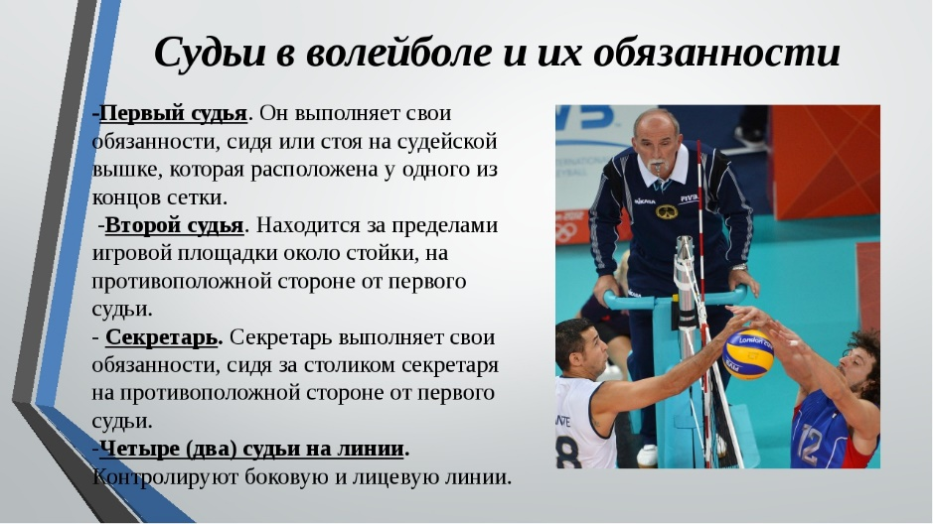
Состав судейской бригады -

Жесты судьи-https://www.youtube.com/watch?v=AXJtK71WYqM
Соблюдать питьевой режим и правильное дыхание при выполнении упражнений.
Перед каждым подходом отдых 30сек.
Выполнить ОФП:
Отжимание от пола | Приседание | Пресс | Планка
3x12 | 3x20 | 3x20 | 1 мин 20 сек.


Отписаться о выполнении и приложить фото!

Для обратной связи можно использовать электронную почту shramko.iu@yandex.ru, социальные сети ВК, ОК, мессенджеры WhatsApp и Viber.

